**بسم الله الرّحمن الرّحیم**

**درس:** طراحی ایجاد صنایع

**نام استاد:** جناب آقای دکتر حامد فضل الله تبار

**موضوع پروژه:** طرح تشکیل سامانه عقیق

**گردآورنده:** وحید علی اکبر

زمستان 1401



فهرست

مقدمه 1

معرفی محصول 1

فاز اول: مطالعه بازار 2

دوره عمر 2

دلیل انجام 2

رقابت بالقوه 3

انواع رقابت ها 3

کالای جایگزین 4

ماتریس استراتژی 4

بخش بندی بازار 6

تحلیل تقاضا 7

عوامل موثر بر تقاضا 7

پیش بینی قیمت 8

روش برای قیمت گذاری 8

فاز دوم: مطالعات فنی 9

برآورد ماشین آلات 9

برآورد هزینه 9

ویژگی های محصول 10

فناوری و روش تولید 12

معیار های انتخاب فناوری 14

رقابت بین شرکت تولید کننده دستگاه 14

مجوز ها لازم 15

برآورد نیرو کار 15

چارت سازمانی 17

فاز سوم: مطالعات مالی 18

هزینه های ثابت 18

تجهیزات اداری 18

مدل درآمدی محصول 18

سرمایه در گردش 19

درآمد سالانه و ماهانه 20

برآورد فروش 21

هزینه عملیاتی و هزینه کار مستقیم 21

نحوه تامین مالی 22

قیمت تمام شده 22

نکته 22

منبع 23

# مقدمه

امروزه با توجه به رشد و افزایش جمعیت، به مراتب احتیاج مردم به افزایش سطح رفاه، ایجاد اشتغال و کسب و کار جهت رفع نیاز های معیشتی ملموس تر شده است. به منظور رفع این نیازها، عده ای از افراد دست به اشتغال زایی و کارآفرینی زده‌اند و یا حتی به توسعه کسب کار های موجود پرداخته اند.

ایجاد یک کسب و کار و یا توسعه آن، مستلزم فراهم بودن یک طرح نامه مرتبط با راه اندازی کسب و کار مورد نظر میباشد تا چشم اندازی دقیق تر نسبت به فعالیت های لازمه جهت اجرای برنامه ها و هدف اصلی داشته باشیم.

در ادامه قصد بر این داریم تا با نوشتن پروپوزال مرتبط با کسب و کار مورد نظر، با نحوه طراحی و ایجاد آن آشنا بشویم.

# معرفی محصول

سامانه عقیق، سامانه ای به منظور ایجاد ارتباط گسترده و نزدیک میان اعضای اتحادیه انجمن های اسلامی سراسر کشور میباشد. میتوان این سامانه را به اینستاگرام اعضای اتحادیه انجمن های اسلامی تشبیه نمود. چرا که افراد در آن میتوانند فعالیتهای خود را در قالب عکسها و ویدیوهای مختلف ثبت نموده و با دیگر اعضای سایر انجمن مدرسه ها به اشتراک بگذارند. در مقابل بازدیدکنندگان نیز میتوانند نظر خود را ارائه نمایند. در نهایت انجام این فعالیتها باعث هم افزایی و چابک سازی اعضای انجمن های اتحادیه اسلامی خواهد شد.

در این سامانه، اعضای برتر میتوانند با انتقال تجربیات و خلاقیت های خود، باعث افزایش کیفیت کار سایر اعضا و به نوعی ایجاد حس رقابت شوند. وجود حس رقابتی دوستانه در هر مجموعه ای نیز باعث به وجود آمدن شور، هیجان و علاقه ای در آنجا شده و بدین صورت همه در پیشرفت یکدیگر نقش مهمی ایفا خواهند کرد.

از این رو سامانه عقیق، یک شبکه وسیع به منظور ایجاد ارتباط نزدیک میان اعضای اتحادیه انجمن های اسلامی اعم از دانش آموزان، مدیران، مربیان و ... است. با استفاده از این سامانه، امکان مشارکت دانش آموزان در فعالیتهای مختلف اعم از داوری، الگوسازی و ارتباط با سایر انجمن های اسلامی سراسر کشور فراهم شده است.

# فاز اول: مطالعه بازار

## دوره عمر

در طرح سامانه عقیق، ما استراتژی توسعه مستمر محصول، بر اساس نیاز های کاربر را در نظر گرفته ایم که تقریبا در هر بازه زمانی شش ماهه، یک نسخه بروز رسانی جدید، در پی درخواست های کاربران منتشر میکنیم.

از طرفی دیگر از آنجایی که رده سنی کاربران محدود است، نهایت بازه نگهداشت کاربران پنج سال در نظر گرفته شده است.

## دلیل انجام

پیاده سازی و اجرا کردن سامانه عقیق بستری برای اعضای انجمن های اسلامی، دانش آموزان، مدیران و مربیان و... فراهم میسازد تا در آن به اشتراک گذاری فعالیت ها خود بپردازند و به رقابت با سایر اعضای مدرسه ها و دیگر کاربران این سامانه بپردازند و کسب امتیاز کنند.

از اهداف دیگر و دستاورد های قابل انتظار از طراحی سامانه عقیق میتوان به موارد زیر اشاره کرد:

* اطلاع رسانی و ثبت برنامه های انجمن اسلامی مدارس؛
* تبادل تجربیات و ارائه نظرات درباره برنامه های مدرسه ای؛
* انتشار اطلاعیه ها و محتوا های مورد نیاز انجمن های اسلامی مدارس؛
* شناسایی خلاقیت های دانش آموزان و معرفی آن به سایر مدرسه ها؛
* بستری برای شناسایی مدرسه فعال؛
* الگو سازی فعالیت های برتر دانش آموزان؛
* مشارکت دانش آموزان در داوری و انتخاب انجمن برتر؛
* ذائقه سنجی و شناخت توانمندی های شبکه دانش آموزی در راستای پشتیبانی های ستادی؛

## رقابت بالقوه

از آنجایی که سامانه عقیق، یک سامانه جامع میباشد و از تعداد ماژول های متنوعی بهره‌مند است، به همین علت میتواند رقبای زیادی را داشته باشد که در آینده امکان برقراری یک رقابت جدی تر را داشته باشد.

در ادامه به چند نمونه از این موارد اشاره خواهیم کرد:

* نرم افزار شاد
* نرم افزار سروش
* نرم افزار بله
* نرم افزار ایتا
* سامانه مسند
* سامانه نورینو

## انواع رقابت ها

در راستای پیاده سازی این طرح، به علت داشتن چندین ماژول و امکانات مختلف در یک بستر واحد، تعداد رقبای زیاد و متنوعی نیز خواهیم داشت زیرا هر کدام در بخشی پتانسیل برقراری رقابت را دارا می‌باشند.

برای مثال در بخش اشتراک گذاری تصاویر و مستند سازی از فعالیت ها: اینستاگرام، یوتیوب، آپارات و...

در بخش اطلاع رسانی و گفتگو: شاد، بله، ایتا، تلگرام، سروش و...

در بخش انجام مشاوره: مدرسه، مراکز مشاوره ای، مسجد و...

همچنین از سامانه مسند و نورینو نیز در زمینه رقابت نیز میتوان نام برد.

## کالای جایگزین

در راستای ماژول های این سامانه، تعدادی رقیب اصلی نیز داریم که به دلیل دارا بودن زیر ساخت های قوی تر و بهتر، امکانات بهتر، ساختار کاربر پسندتر (User Friendly) و... میتوانند به عنوان یک جایگزین بهتر حضور داشته باشند.

از طرفی وجود این بستر های جایگزین، کار ما را برای جذب کاربران بیشتر سخت تر می‌کند و از طرفی دیگر ما را به یک رقابت جدی تر جهت بهبود سامانه خود دعوت می‌کند. چند نمونه از این بستر ها عبارتند از:

* اینستاگرام
* تلگرام
* پینترست
* فیسبوک
* یوتیوب
* و...

## ماتریس استراتژی

ماتریس SWOT یکی از روش های تعیین استراتژی برای پیشبرد اهداف در اجرایی سازی یک طرح میباشد که با آگاهی بر نقاط ضعف، نقاط قوت، تهدید ها و فرصت ها، این امکان را به ما میدهد تا برنامه ها و راهبرد های مناسب تری را در نظر بگیریم.

|  |  |
| --- | --- |
| نقاط قوت   1. بستر رقابتی برای دانش آموزان در قالب لیگ و... 2. امکان ثبت فعالیت های فرهنگی مذهبی و ... 3. انتخابات لایه های تشکیلاتی 4. مدل امتیاز دهی و رقابت ( Ga mification همراه جوایز دورهای( 5. گفتگو بین کاربران ( اعضای مدارس، گفتگو با مشاور، مدیران اتحادیه، قرارگاه و...) 6. فراخوان (شامل نظرسنجی، رای گیری، آزمون، تست شخصیت و... 7. باشگاه های موضوعی ( مثل کانال های تلگرام) 8. داوری انجمن برتر 9. اطلاع رسانی و ثبت برنامه های مدارس 10. مشارکت دانش آموزان در داوری و انتخاب انجمن برتر 11. انتشار اطلاعیه ها و محتواهای مورد نیاز مدارس 12. بستری برای ارئه مدل ها و الگوهای بومی | نقاط ضعف   1. بروز عیب و نقص های نرم افزاری (باگ) 2. تعداد کاربران کمتر نسبت به رقبای خارجی 3. محدود بودن موضوعات اشتراکی 4. ضعف در تبلیغات هدفمند 5. محدود بودن سرور و زیر ساخت ها 6. محدودیت در ایجاد فضای انگیزشی جهت عضو گیری 7. محدود بودن دوره عمر کاربر |
| فرصت ها   1. تعریف خدمات ویژه تشکل «بسیج دانش آموزی» با تعامل با بسیج دانش آموزی 2. تعریف خدمات ویژه تشکل «سازمان دانش آموزی» با تعامل با سازمان دانش آموزی 3. تعریف خدمات ویژه تشکل «اعضای هلال احمر» با تعامل با سازمان هلال احمر 4. امکان افزایش خدمات بیشتر اعم از:  * آزمون های تحصیلی خودارزیابی * راه اندازی نظرسنجی توسط مسئول انجمن (پرورشی) * آزمون های یکپارچه * استعداد یابی * برگزاری جشنواره های دانش آموزی * بانک سوالات درسی * برگزرای انتخابات شهردار مدرسه، انجمن اولیا و... * پیاده سازی فرم رضایت والدین مختص اردوها | تهدید ها   1. قطعی اینترنت 2. امکان عدم دسترسی به سرور ها 3. افزایش هزینه خرید و نگهداری سرور ها 4. کمبود نیرو های کارآمد جهت توسعه و نگهداری سامانه |

## بخش بندی بازار

از آنجایی که حوزه فعالیت سامانه عقیق، برای قشر نوجوان جامعه میباشد، بنابراین بخش عمده‌ای از بازار فعالیت ما را دانش آموزان تشکیل داده و بخش های دیگر شامل مربیان، مدیران، مسئولین و... می‌باشد.

|  |  |  |
| --- | --- | --- |
| بخش بندی بازار | ذی نفعان بالقوه | تعداد ذی نفعان بالفعل |
| مدیران کل آموزش پرورش | 700 | 300 |
| مدیر مدرسه | 32000 | 5,000 |
| دانش آموزان متوسطه دوم مدارس شهری | 25,000,000 | 25,000 |
| دانش آموزان متوسطه اول مدارس شهری | 25,000,000 | 25,000 |
| مربیان پرورشی | 16,000 | 2,300 |
| معاون پرورشی | 20,000 | 2,300 |
| جمع | 50,068,700 | 59,900 |

## تحلیل تقاضا

طبق بررسی های صورت گرفته، با توجه به اینکه این سامانه به تدریج در حال عضو گیری و شناخته تر شدن میباشد، به صورت ماهانه تعداد کاربران عضو شده در آن افزایش می یابد.

تقاضا در این طرح به دو صورت زیر میباشد:

1. عضویت در سایت و بهره مندی از امکانات.
2. تهیه اشتراک های سامانه.

طبق بررسی های انجام شده با گذر زمان، دانش آموزان بیشتری از طریق معرفی دوستان خود با این سامانه آشنا میشوند و به عنوان یک عضو فعال در سامانه عقیق شروع به ثبت فعالیت ها و رقابت با یکدیگر میپردازند.

از طرفی دیگر با توجه به نمودار رشد کاربران، میتوان به این نتیجه رسید که کاربران بیشتری در در زمان نزدیکی به ایام امتحانات، تصمیم به تهیه اشتراک سامانه میکند. از دلایل این امر میتوان به دسترسی به مشاوران علمی، مشاور اجتماعی و مشاوران حوزه نوجوان و سایر دلایل دیگر اشاره کرد.

## عوامل موثر بر تقاضا

میزان تقاضا از یک محصول، حاصل احساس نیاز کردن به آن می‌باشد. از طرفی دیگر وقتی تبلیغات و ارائه محصول به صورت گیرا و جذاب باشد ممکن است بر روی میزان تقاضا اثر مثبت بگذارد.

به همین منظور، با برگزاری پویش ها، جشنواره ها، مسابقات، اهدای جوایز،‌ استفاده از مشاوران در ایام امتحانات و دیگر ایام و دسترسی به سایر خدمات دیگر سعی بر این داریم تا کاربران بیشتری را جذب سامانه عقیق کنیم.

از دلایل بسیار تاثیر گذار دیگر در افزایش تقاضا در این طرح، استفاده از شیوه های مناسب تبلیغاتی است تا مخاطب را علاوه بر جذب، آگاه بر این سازد که با چه سامانه و یا امکاناتی قرار است که ارتباط برقرار کند.

از شیوه های مناسب برای این تبلیغات، میتوان به موشن گرافیک ها، تهیه پوستر ها، جشنواره‌ها، تبلیغات در مدارس و... نیز اشاره کرد.

## پیش بینی قیمت

درآمد زایی در این سامانه تنها از طریق فروش اشتراک خدماتی به کاربران میباشد که با توجه به بررسی های صورت گرفته هزینه‌ای حدودا پنجاه هزار تومان در نظر گرفته شده است.

## روش برای قیمت گذاری

نحوه قیمت گذاری برای این اشتراک ها به این صورت است که میزان حقوق و دستمزدی که برای کارکنان و تهیه سرور میشود را محاسبه میکنیم. سپس با توجه به میزان خدماتی که ارائه میدهیم و تعداد کاربرانی که داریم به علاوه میزان درصدی سود، یک مبلغ مشخص (با توجه به این که کاربران دانش آموز میباشند) تعیین کرده و بر روی اشتراک ها قرار میدهیم.

از طرفی چون مدت زمان بهره مندی از اشتراک ها به صورت ماهانه است میتوان مقداری هزینه را به صرفه تر تعیین کرد تا میزان تقاضا نیز بیشتر بشود.

# فاز دوم: مطالعات فنی

## برآورد ماشین آلات

از آنجایی که این سامانه بر بستر وب میباشد ماشین آلات چندان پیچیده ای ندارد. با این حال، ماشین آلات لازم به منظور تهیه و ساخت این سامانه به صورت زیر میباشد:

|  |  |
| --- | --- |
| RAM | 48G Ram |
| CPU | 20 Core |
| OS | Linux |
| هارد | 20 TB ssd |
| ترافیک | نامحدود |
| پهنای باند | 600 mb/s |

## برآورد هزینه

هزینه های صرف شده در مسیر اجرا سازی سامانه عقیق، به دو بخش منابع انسانی و سخت افزار و تجهیزات تقسیم میشود.

هزینه های سخت افزارها مانند:

* 48G RAM
* سرور
* 20 CORE CPU
* سیستم عامل LINUX
* 20 TB SSD
* ترافیک نامحدود
* پهنای باند 600 mb/s

به علت هزینه های بالا جهت خرید، ایم دستگاه ها به صورت ماهانه کرایه میشود که به طور میانگین در هر ماه 20 میلیون تومان هزینه این قبیل تجهیزات است.

عمر مفید این نوع از سرور حدودا بین پنج الی شش سال میباشد که البته به نوع استفاده و شرایط نگهداری آن نیز بستگی دارد.

همچنین علاوه بر این هزینه ها، هزینه های دیگری نیز وجود دارد که به صورت زیر میباشد:

|  |  |  |
| --- | --- | --- |
| عنوان | هزینه | واحد |
| نیرو انسانی | 1،870،400،000 | تومان |
| تولید موشن و پوستر | 50،000،000 | تومان |
| پشتیبانی کانال های شبکه های مجازی | 36،000،000 | تومان |
| هزینه برگزاری جشنواره، پویش و... | 120،000،000 | تومان |
| جمع | 2،044،400،000 | تومان |

## ویژگی های محصول

سامانه عقیق، به دلیل جامعیت و دارا بودن ماژول های متعدد، از ویژگی ها و امکانات زیادی بهره‌مند می‌باشد که سبب سهولت کاربرانی که در این سامانه هستند میشود که در ادامه به چند مورد از آنها میپردازیم:

* دسترسی به مشاورین حوزه نوجوان و دانش آموز، جهت بهره مندی از مشورت ها مرسوم و تحصیلی.
* ایجاد بستری برای ثبت فعالیت ها و دریافت بازخورد از دیگر اعضای مدارس، مربیان، دانش آموزان و...
* امکان برقراری ارتباط با دیگر دانش آموزان و مشاهده فعالیت های آنها و الگو گیری از خلاقیت ها و نوآوری های آنها.
* امکان برقراری ارتباط با مربیان به عنوان راهنما.
* فراهم بودن لیگ هفتگی و ماهانه به منظور ایجاد رقابت در دانش آموزان جهت ثبت فعالیت ها خود.
* اهدای مدال در چهار بخش:

1. زبدگان (افرادی که بیشترین فعالیت ها را در یک بازه مشخص داشته اند).
2. شهرت آفرینان (کاربرانی که بیشترین تعداد لایک کردن فعالیت دیگر کاربران را داشته اند).
3. مشاهیر (کسانی که بیشترین میزان دریافت لایک را داشته اند).
4. پدیدگان (کسانی که بیشترین جهش رتبه را نسبت به دوره قبلی در میان مدارس داشته اند) در پایان لیگ و اهدای جوایز به آنها.

* دارا بودن بخش پیشخوان به منظور نمایش فعالیت های برتر و منتخب.
* امکان دنبال کردن مطالب، موضوعات و صفحات دلخواه کاربر.
* امکان انتشار فراخوان (نظر سنجی، رای گیری، آزمون و...).
* موجود بودن ماژول باشگاه موضوعی (مانند کانال تلگرام) توسط مربیان فعال مدارس و در دسترس بودن برای عموم.
* دارا بودن ماژول انتخابات.
* امکان برقراری مشاوره با محوریت مسائل علمی، اعتقادی و ...
* امکان گفتگو شخصی با کاربران سایت
* امکان مشاهده، ثبت نام و دنبال کردن باشگاه ها
* امکان ارسال کامنت برای فعالیت ها و لایک و دیسلایک کردن کامنت ها
* اطلاع مسئول مدارس از چگونگی انجام فعالیتها در دیگر مناطق
* امکان مقایسه فعالیت با سایر اعضای مدارس دیگر
* امکان بارگزاری مستندات برنامه های محوری و عدم نیاز به پست و...
* دارا بودن ماژول تقویم برای ثبت برنامه مد نظر برای اجرا با قابلیت ارسال دعوت نامه به دیگران
* امکان تقدیر از فعالیت ها توسط مربیان و مدیر سایت.
* امکان افزایش رتبه مدرسه توسط دانش آموزان همان مدرسه به واسطه ثبت فعالیت های خود (هر دانش آموز باید صفحه مدرسه خود را دنبال کند).
* فراهم بودن ماژول ایدنو. این ماژول به عنوان ابزاری جهت فعالسازی انجمن اسالمی مدرسه پیش بینی شده است. در این قسمت، بسته به مناسبتهای جنبشی، مانند 13 آبان، روز قدس، عید غدیر و ... فراخوان ثبت ایده ارسال خواهد شد و پس از پایان فراخوان و داوری ایده های ثبت شده، اقدامات حمایتی از ایده های برتر صورت خواهد پذیرفت. بنابراین این ماژول شامل بخشهای زیر خواهد بود.
* ماژول دانا بازار: دانا بازار، بازارچه ای است که با سامانه عقیق به ثبت یک قرارداد واحد رسیده است. این قرار داد به این صورت است که هر دانش آموز با ثبت فعالیت های خود و یا حتی کسب مدال های مربوطه، امتیازاتی را کسب میکند که به وسیله این امتیاز ها از محصولات این بازارچه تخفیف های مناسبی را برای خرید دریافت میکند.

## فناوری و روش تولید

فناوری های مورد استفاده در این طرح، صرفا فناوری های مرتبط با تهیه و ساخت سامانه و اپلیکیشن میباشد که شامل برنامه نویسی، طراحی، تحلیل داده و... میباشد.

فناوری های استفاده شده برای تهیه سامانه عقیق به صورت زیر میباشد:

Data Base: Postgres SQL

Back-End: Jango

Front-End: React

همچنین روش تولید و ساخت سامانه عقیق به صورت الگوریتمی زیر می‌باشد:

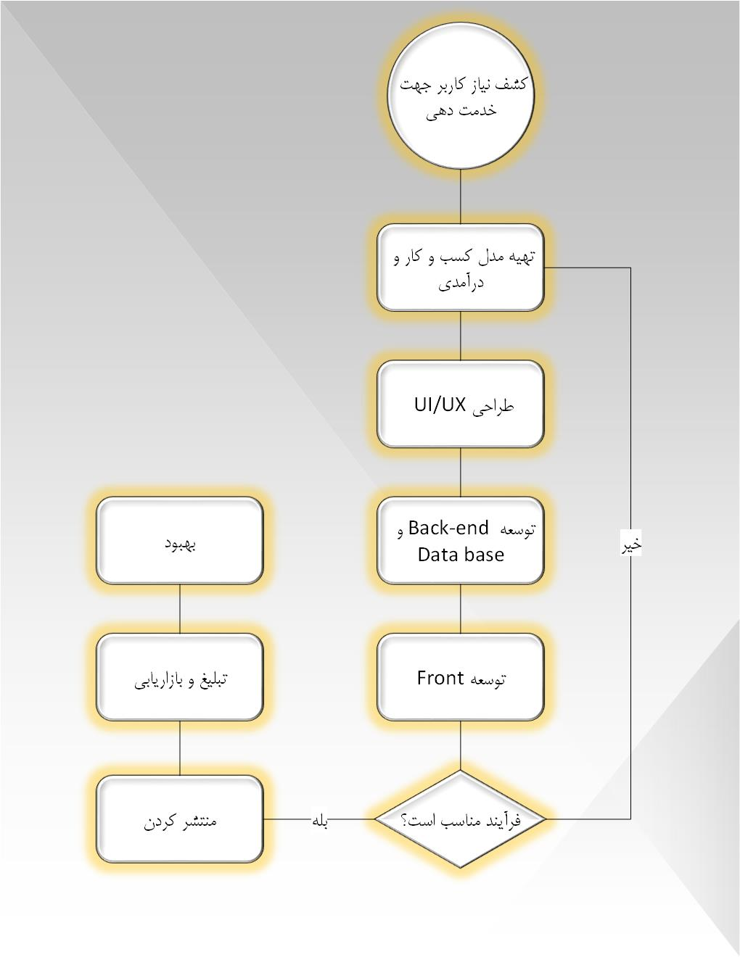

## معیار های انتخاب فناوری

1. سرعت و کارایی بالا
2. وجود متخصصین در این حوزه
3. انعطاف پذیری جهت توسعه و اصلاح
4. پشتیبانی جهت تولید نسخه اندروید و ios بدون نیاز به کتابخانه های تخصصی

## رقابت بین شرکت تولید کننده دستگاه

در بخش تهیه و تامین دستگاه های مورد نیاز جهت طراحی و برپا نگه داشتن این سامانه، به یک سرور جهت ذخیره سازی داده ها و... نیاز داریم.

در این قسمت به علت وجود تنوع بالا در نوع شرکت های تولید کننده سرور و مدل های مختلف آن، باید به برخی از المان های موجود به منظور ارزیابی دستگاه بپردازیم تا دستگاه مناسب تری را تامین کنیم.

برخی از این المان ها نیز بر اساس نیاز هایمان مشخص میشوند و برخی بر اساس کیفیت و دوام.

**المان های متناسب با نیاز:**

* نوع سرور
* حافظه Ram
* ترافیک ماهیانه
* نوع پردازنده (CPU)
* میزان پهنای باند
* هزینه تهیه

**المان های کیفی:**

* ارزش اسقاط
* عمر مفید
* شرایط نگهداری و تعمیرات آن

## مجوز ها لازم

مجوز لازمه برای اجرایی سازی این سامانه، تنها میتوان به مجوز «دسترسی به اطلاعات دانش آموزان از حراست وزارت خانه» اشاره نمود.

## برآورد نیرو کار

به منظور به اجرا در آوردن این طرح، به تعدادی نیروی کار با مهارت های لازم، چه به صورت مستقیم و چه غیر مستقیم نیاز داریم که به هر کدام میزان بودجه ای، به منظور حقوق و دستمزد تخصیص داده میشود.

نیروی کار مستقیم عبارتند از:

* مدیر پروژه
* کارشناس توسعه محصول
* مسئول امور قرارداد
* Digital Marketer
* Back-End
* Front-End
* UI/UX Designer
* Motion Graphist

از طرفی دیگر تعدادی نیرو انسانی غیر مستقیم داریم که شامل موارد زیر می‌باشد:

* سردبیر
* مشاور علمی
* مشاور اجتماعی
* مشاور اعتقادی و مذهبی
* پشتیبان محصول
* ادمین شبکه های مجازی

اما در رابطه با میزان حقوق و مشخصات هر یک از این نیرو های کار جدول زیر را داریم:

|  |  |  |  |  |
| --- | --- | --- | --- | --- |
| سمت | | تعداد مورد نیاز | حقوق در ماه | حقوق در سال |
| مدیر پروژه | 1 | | 12000000 | 144000000 |
| کارشناس توسعه محصول | 1 | | 12000000 | 144000000 |
| مسئول امور قرارداد | 1 | | 12000000 | 144000000 |
| Digital Marketer | 1 | | 10000000 | 120000000 |
| Back-End | 1 | | 19440000 | 233300000 |
| Front-End | 1 | | 14700000 | 177100000 |
| UI/UX Designer | 1 | | 11300000 | 136000000 |
| سردبیر | 2 | | 5000000 | 120000000 |
| مشاور علمی | 1 | | 3000000 | 36000000 |
| مشاور سیاسی | 1 | | 3000000 | 36000000 |
| مشاور اجتماعی | 1 | | 3000000 | 36000000 |
| مشاور اعتقادی و مذهبی | 1 | | 3000000 | 36000000 |
| پشتیبان محصول | 2 | | 3000000 | 36000000 |
| ادمین شبکه های مجازی | 1 | | 3000000 | 36000000 |

تهیه این حجم از بودجه برای پرداخت این هزینه ها را از طرف سازمان بالا رده تر مثل آموزش پرورش صورت میگیرد.

## چارت سازمانی

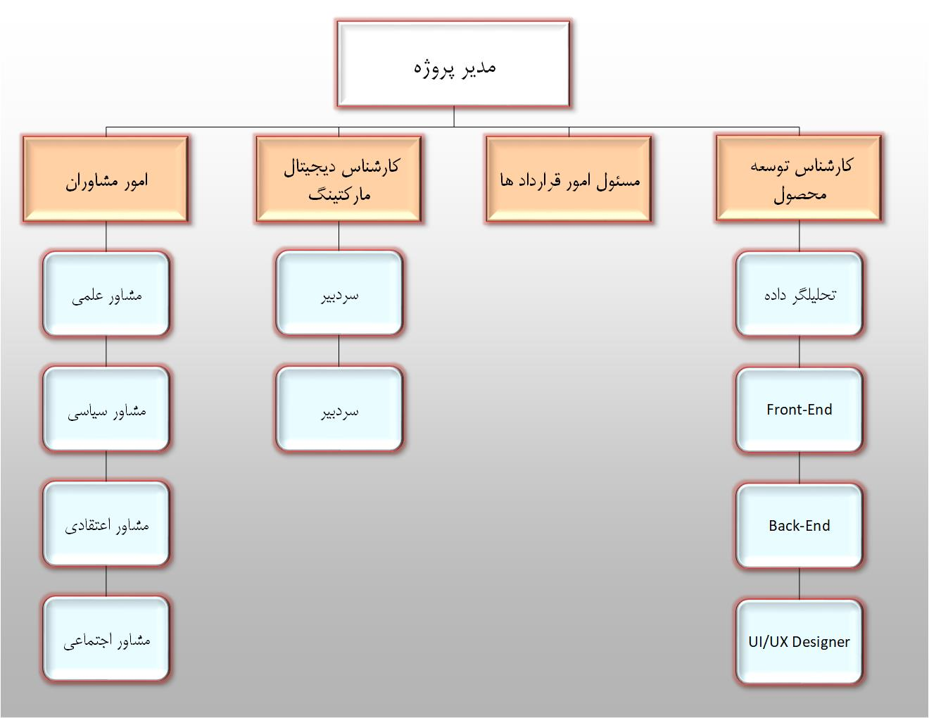چارت سازمانی یا نمودار سلسله مراتبی نیرو های کار در پیاده سازی طرح، به صورت زیر میباشد:

# فاز سوم: مطالعات مالی

## هزینه های ثابت

هزینه های ثابت خرج شده در فرایند طراحی سامانه، میتوان به تهیه ساختمان اداری، تجهیزات اداری اعم از تلفن، فکس، میز و صندلی، کامپیوتر و... نیز میباشد

هزینه در اختیار گرفتن ساختمان ذکر شده حدودا 2 میلیارد تومان میباشد که با تهیه و خرید تجهیزات اداری ذکر شده، هزینه ای حدود 3.1 میلیارد تومن میباشد.

## تجهیزات اداری

از آنجا که این کسب و کار بر مبنای اینترنت استوار است تجهیزات و ماشین آلات خاصی نیاز نیست. اما همانند هر شرکتی یک دفتر مرکزی نیاز است تا کارکنان بتوانند کار خود را انجام دهند. به ازای هر کارمند تجهیزات مختلفی نظیر: کامپیوتر، تلفن، میز، صندلی، لوازم استراحت، اینترنت، هاست قدرتمند برای بستر سایت اپلیکشین و ... نیاز است.

* سرور لینوکسی
* دامین
* اینترنت پر سرعت
* کامپیوتر
* تلفن و فکس
* میز و صندلی

## مدل درآمدی محصول

از طرفی دیگر، این سامانه باید به طریقی به درآمد زایی برسد تا وجه‌ی اقتصادی برای سرمایه گذاران و کارکنان آن داشته باشد.

در حال حاضر این سامانه یک مدل درآمدی محصول دارد که در حال اجرا می‌باشند و در بخش توسعه محصول قصد بر آن داریم تا با اضافه کردن مدل سوم میزان کسب درآمد را افزایش دهیم. در ادامه به این سه مدل درآمدی محصول اشاره میکنیم:

**مدل فروش اشتراک برای کاربر**

در این مدل درآمدی، فروش اشتراک برای کاربران را در نظر گرفتیم که به منظور دسترسی به برخی امکانات ویژه اعم از دسترسی به مشاور های علمی، اجتماعی، راه اندازی باشگاه های موضوعی و... میباشد.

هزینه در نظر گرفته شده برای اشتراک، ماهانه 50 هزار تومان میباشد.

**مدل شرکت دادن سامانه در بلاک چین**

این یک روش پیشنهادی در طرح توسعه سامانه میباشد که در آینده قصد بر آن داریم آن را به اجرا درآوریم.

این طرح به اینگونه است که با شرکت دادن سامانه عقیق در شرکت های رمز ارزی، یک توکن برای این سامانه راه اندازی میکنیم و به ازای هر گونه فعالیت از سوی کاربران، مقداری درآمد به دست می آورد. برای مثال به ازای هر ثبت فعالیت، حدود 0.002 توکن ، هر لایک، 0.0007 توکن و به همین منوال ادامه پیدا میکند.

هزینه راه اندازی این طرح حدودا 16 میلیارد تومان میباشد که با توجه به درآمد زایی از این طریق ظرف مدت شش ماه، به نقطه سر به سر می‌رسد.

## سرمایه در گردش

سرمایه در گردش در روند کاری این سامانه حدود 500 میلیون تومان به منظور پرداخت حقوق و دستمزد نیروی کار، هزینه کرایه کردن تجهیزات و... می‌باشد.

## درآمد سالانه و ماهانه

|  |  |  |
| --- | --- | --- |
| **ردیف** | **ماه** | **درآمد حاصل ماهانه (تومان)** |
| 1 | مهر | 1,500,000 |
| 2 | آبان | 7,200,000 |
| 3 | آذر | 22,400,000 |
| 4 | دی | 14,400,000 |
| 5 | بهمن | 14,026,500 |
| 6 | اسفند | 10,578,750 |
| 7 | فروردین | 21,874,000 |
| 8 | اردیبهشت | 37,200,000 |
| 9 | خرداد | 59,400,000 |
| 10 | تیر | 42,600,000 |
| 11 | مرداد | 33,777,000 |
| 12 | شهریور | 17,611,000 |

درآمد ماهانه و سال اول به صورت زیر میباشد که در سال 282,567,250 تومان میباشد:

درآمد ماهانه و سال دوم به صورت زیر میباشد که در سال 374,676,030 تومان میباشد:

|  |  |  |
| --- | --- | --- |
| **ردیف** | **ماه** | **درآمد حاصل ماهانه (تومان)** |
| 13 | مهر | 2,520,000 |
| 14 | آبان | 11,232,000 |
| 15 | آذر | 27,648,000 |
| 16 | دی | 17,712,000 |
| 17 | بهمن | 21,320,280 |
| 18 | اسفند | 13,117,650 |
| 19 | فروردین | 29,529,900 |
| 20 | اردیبهشت | 46,128,000 |
| 21 | خرداد | 74,448,000 |
| 22 | تیر | 58,788,000 |
| 23 | مرداد | 40,532,400 |
| 24 | شهریور | 31,699,800 |

## برآورد فروش

برآورد فروش در یک سال، بر اساس فروش اشتراک به کاربران به صورت زیر میباشد:

|  |  |  |  |  |  |
| --- | --- | --- | --- | --- | --- |
| **ردیف** | **ماه** | **تعداد کاربران عضو شده** | **کاربران دارای اشتراک** | **درآمد حاصل ماهانه (تومان)** | **درآمد حاصل سالانه (تومان)** |
| 1 | مهر | 3,000 | 30 | 1,500,000 | 282,567,250 |
| 2 | آبان | 4,800 | 144 | 7,200,000 | 374,676,030 |
| 3 | آذر | 6,400 | 448 | 22,400,000 | - |
| 4 | دی | 7,200 | 288 | 14,400,000 | - |
| 5 | بهمن | 9,351 | 281 | 14,026,500 | - |
| 6 | اسفند | 10,075 | 212 | 10,578,750 | - |
| 7 | فروردین | 10,937 | 437 | 21,874,000 | - |
| 8 | اردیبهشت | 12,400 | 744 | 37,200,000 | - |
| 9 | خرداد | 13,200 | 1,188 | 59,400,000 | - |
| 10 | تیر | 14,200 | 852 | 42,600,000 | - |
| 11 | مرداد | 15,012 | 676 | 33,777,000 | - |
| 12 | شهریور | 17,611 | 352 | 17,611,000 | - |
| 13 | مهر | 3,600 | 50 | 2,520,000 | - |
| 14 | آبان | 5,760 | 225 | 11,232,000 | - |
| 15 | آذر | 7,680 | 553 | 27,648,000 | - |
| 16 | دی | 8,640 | 354 | 17,712,000 | - |
| 17 | بهمن | 11,221 | 426 | 21,320,280 | - |
| 18 | اسفند | 12,090 | 262 | 13,117,650 | - |
| 19 | فروردین | 13,124 | 591 | 29,529,900 | - |
| 20 | اردیبهشت | 14,880 | 923 | 46,128,000 | - |
| 21 | خرداد | 15,840 | 1,489 | 74,448,000 | - |
| 22 | تیر | 17,040 | 1,176 | 58,788,000 | - |
| 23 | مرداد | 18,014 | 811 | 40,532,400 | - |
| 24 | شهریور | 21,133 | 634 | 31,699,800 | - |

## هزینه عملیاتی و هزینه کار مستقیم

در اجرای این طرح، دو نوع هزینه از نوع عملیاتی و کار مستقیم داریم که عبارتند از:

**هزینه کار مستقیم:**

پرداخت حقوق و دستمزد نیرو انسانی، تهیه تجهیزات، بیمه، عیدی، پاداش، سنوات و... را شامل میشود.

**هزینه عملیاتی:**

برگزاری پویش ها، جشنواره ها و تبلیغات و... هزینه ای برای سامانه دارد که حدودا صد و بیست میلیون تومان میباشد.

## نحوه تامین مالی

* سرمایه گذاری اولیه به مبلغ یک میلیارد تومن معادل 50% سهام شرکت در سال اول
* تدوین و ارائه طرح جهت جذب سرمایه از شرکت های شتاب دهنده مثل صد استارتاپ، اداره کل فناوری‌های نوین همراه اول، گروه سرمایه گذاری بهمن و...
* اختصاص 50 درصد درامد حاصل از فروش.

# قیمت تمام شده

قیمت تمام شده اجرایی این طرح به این صورت است که:

هزینه های سال:2،044،400،000

تعداد کاربران عضو: 21،133

قیمت تمام شده: 96،739.7 تومان

# نکته

از آنجایی که این طرح، یک طرح نوپا و جدید است و برای سود دهی نیاز به جذب کاربر دارد، هنوز به سود دهی مد نظر نرسیده است و نیاز به توسعه و تبلیغات دارد تا با جذب عضو، بتوان سود ویژه، سود ناویژه و ... را محاسبه کرد.

در این نقطه از زمان این طرح هنوز به نقطه سر به سر نرسیده است.

# منبع

* اتحادیه انجمن های اسلامی